RENDICION DE CUENTAS 2017

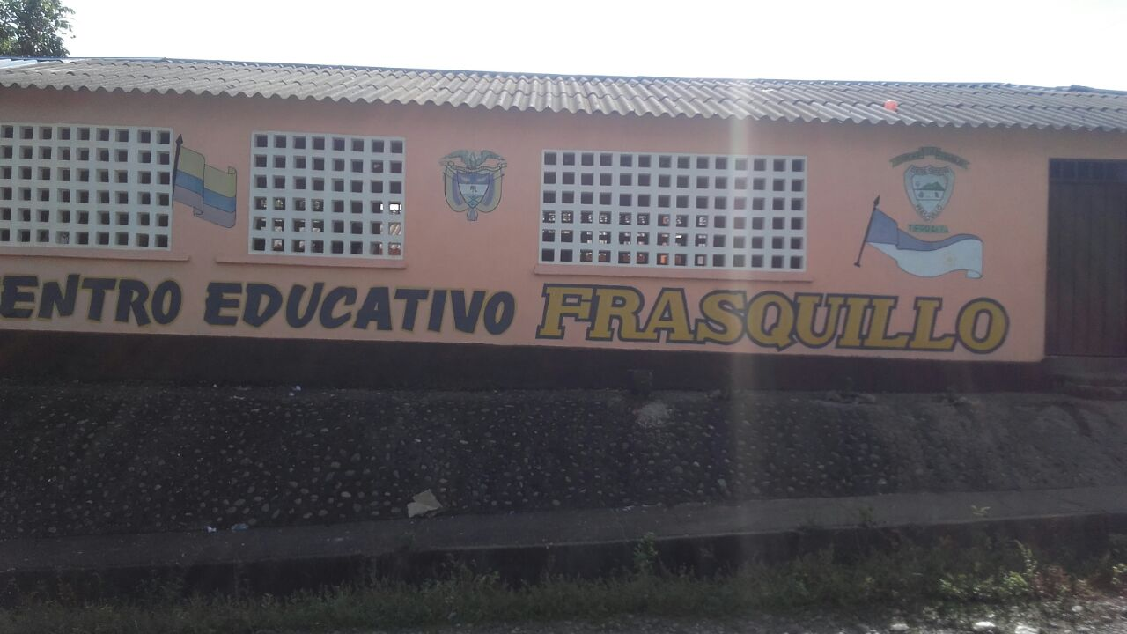

INSTITUCION EDUCATIVA FRASQUILLO

TIERRALTA - CORDOBA

INSTITUCION EDUCATIVA FRASQUILLO

ENTIDAD TERRITORIAL: CORDOBA
MUNICIPIO: TIERRALTA
DIRECCION: FRASQUILLO TIERRALTA CORDOBA
MODALIDAD: ACADEMICA
NATURALEZA: OFICIAL
CALENDARIO: A
JORNADA: MATINAL
CARÁCTER: MIXTO
RESOLUCION: # 003190 del 2017
NIVELES: PREESCOLAR, BASICA PRIMARIA, BASICA SECUNDARIA

SEDES EDUCATIVAS
- FRASQUILLO
- GALLO
- SI DIOS QUIERE
- LA MINA
- CRUCITO
- JAMICA
- BOCAS DE CRUCITO
- GENERAL SANTANDER
- LAS NUBES
- GISGAL
- LOURDES
- LIMON
- COLON MEDIO
- COLON ALTO
- CALZON ROJO
- BALTAZAR
- CARACOLI
- TACANALES
- NAIN
- ZUMBONA
- JARDINES
- SANTA ISABEL
- VENAO
- PUERTO NUEVO

SEDES EDUCATIVAS
ZUMBONA CENIZAS
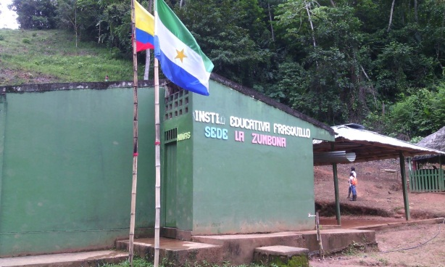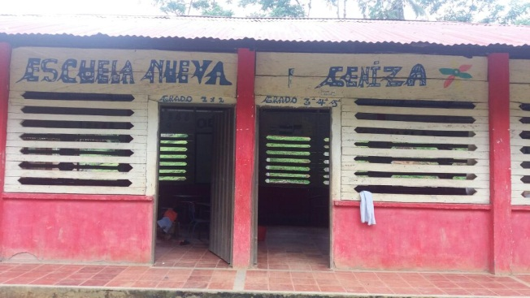
GALLO
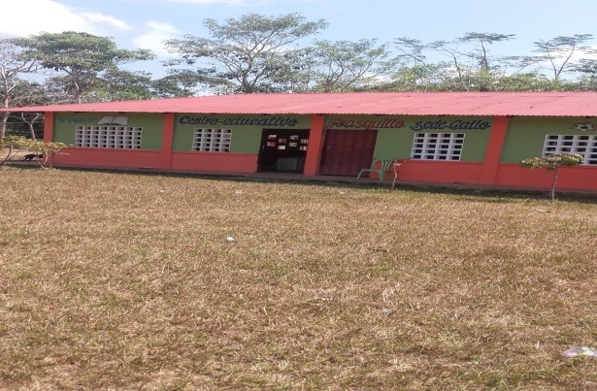
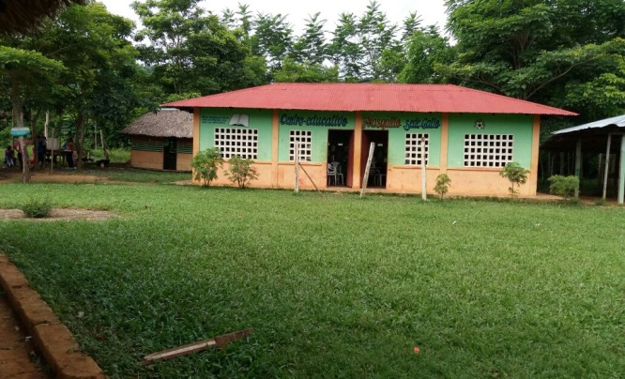
JAMAICA ---COLON MEDIO
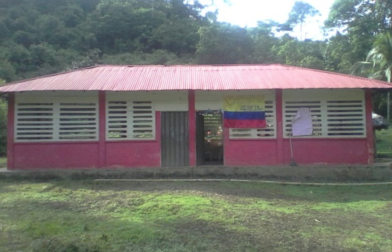
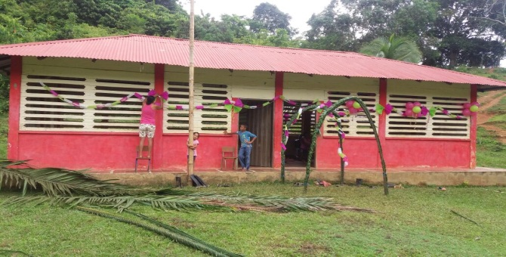

RENDICION DE CUENTAS

“La rendición de cuentas es el proceso en el cual las administraciones públicas del orden Nacional y Territorial y los servidores públicos comunican, explican y argumentan sus acciones a la sociedad” (MEN, 2007). La conforma el conjunto de acciones planificadas y su puesta en marcha por las instituciones del Estado con el objeto de informar a la sociedad acerca de las acciones y resultados producto de su gestión y permite recibir aportes de los ciudadanos para mejorar su desempeño.

REFERENTES PARA LA RENDICION DE CUENTAS

PRINCIPIOS CONSTITUCIONALES: Transparencia, responsabilidad, eficacia, eficiencia, e imparcialidad y participación ciudadana en el manejo de los recurso públicos y los proyectos presentados.  Principios constitucionales: transparencia, responsabilidad, eficacia, eficiencia e imparcialidad y participación ciudadana en el manejo de los recursos públicos y los proyectos presentados.
- Documentos de política: Plan Nacional de Desarrollo, Plan de Desarrollo Territorial, Plan Educativo Institucional, Plan de Mejoramiento Institucional.
- Marco Legal: Constitución Política, Ley 115 de 1994, Ley715 de 2001, la Ley 489 de 1998 y la Ley 1474 de 2011,Decreto 4791 de 2008, Decreto 1860 de 1994, Directiva Ministerial No. 22 del 21 de julio de 2010.

INSTITUCION EDUCATIVA FRASQUILLO

LA INSTITUCION EDUCATIVA FRASQUILLO QUEDA UBICADO A 23 KILOMETROS DEL CASCO URBANO DE TIERRALTA, CON UNA INFRAESTRUCTURA OPTIMA EN LA SEDE PRINCIPAL PERO CON DEFICIENCIAS EN LAS SUBSEDES, ESTE AÑO 2017 CONTAMOS CON 26 SEDES DISTRIBUIDOS EN LOS ALREDEDORES DEL EMBALSE DE URRA, LAS CUALES 09 CUENTAN CON CODIGO DANE Y 17 ESTAN EN ESE PROCESO.
PARA ESTE AÑO EL CENTRO EDUCATIVO ESTA EN ADMINISTRACION EDUCATIVA POR LA CORPORACION EDUCATIVA JEHOVA EDIFICA DONDE SE ATIENDEN 881 ESTUDIANTES DISTRIBUIDOS EN LAS DISTINTAS SEDES QUE CONFORMAN A NUESTRO PLANTEL EDUCATIVO, DICHA CORPORACION ES LA ENCARGADA DE REALIZAR EL PROCESO DE MATRICULA Y CONTRATACION DOCENTE.
DE IGUAL MANERA DE IMPLEMENTAR LA CANASTA EDUCATIVA, DOTANDO A LOS EDUCANDOS DE LOS KITS ESCOLARES, Y LOS MODULOS PARA DESARROLLAR LAS ACTIVIDADES ACADEMICAS.
DE IGUAL MANERA SE HAN INTERVENIDO 15 SEDES EDUCATIVAS EN INFRAESTRUCTURA EDUCATIVA, MEJORANDO LA CALIDAD DE LOS EDUCANDOS

CIERRE DE BRECHAS
NUMERO DE ESTUDIANTES EN LA INSTITUCION: 881
- Porcentaje de estudiantes beneficiados con gratuidad: 100% Cabe resaltar que estos recursos son proporcionados por la corporación educativa JEHOVA EDIFICA

-  Porcentaje de estudiantes pertenecientes a poblaciones vulnerables de La INSTITUCION EDUCATIVA FRASQUILLO beneficiadas con el programa de alimentación escolar, programa de permanencia: 100%

- Estudiantes beneficiados con transporte escolar en la institución 30%

CALIDAD

- Porcentaje de educadores participando en el plan de formación 40% (se están licenciando , especialización)
- Porcentaje de estudiantes que reprobaron el año escolar en básica 4,5%
- Porcentaje de deserción en preescolar y básica 2.0%

IMNOVACION Y PERTINENCIA
- Número de estudiantes promedio por computador en el establecimiento educativo: 1 computador por estudiante sede principal.
- Porcentaje de matrícula con acceso a internet sede principal. 0%
- •Porcentaje de matrícula con acceso a internet sede crucito100%
- Porcentaje de matrícula demás sedes con internet 0%

MODELO DE GESTION
- Porcentaje de ejecución de los recursos de los Fondos de Servicios educativos por concepto de gasto: 100%
- Porcentaje de cumplimiento del Plan de mejoramiento institucional: 80% (algunas metas cumplidas y no cumplidas)

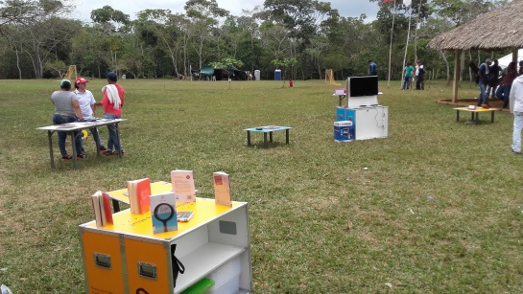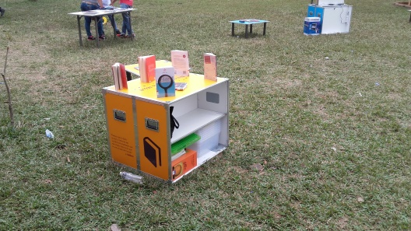

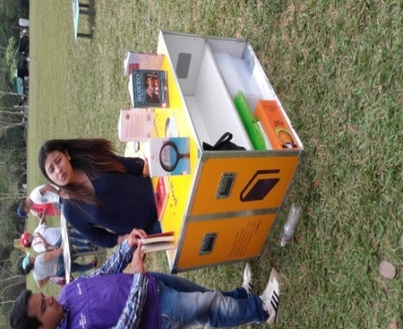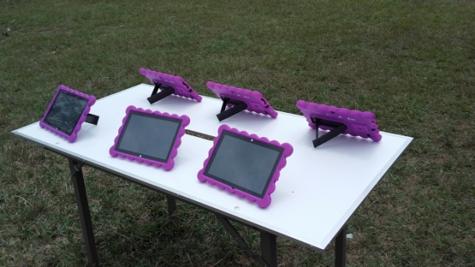

PREGUNTAS CLAVES

- ¿QUE SE LOGRO?

- ¿COMO SE LOGRO?

- ¿QUE SE GASTO?

- ¿COMO SE GASTO?

- ¿QUE SE PROYECTA A FUTURO?

¿QUE SE LOGRO?

GESTION DIRECTIVA
- Socialización e Implementación de acciones para mejorar los resultados de las pruebas saber 2017
- Elaboración y socialización del plan de mejoramiento institucional 2017
- Socialización de los proyectos lúdicos pedagógicos ejecutados en cada una de las sedes educativas.
- Apoyo al desarrollo de los proyectos transversales “educación sexual” y “proyectos productivos” con los educandos de nuestro plantel educativo.
- Gestión y consecución con la dotación de menajes para el comedor escolar en todas las sedes educativas durante el 2017.
- Gestión a la empresa ALIMENTO CARIBE para la alimentación de las 26 sedes pertenecientes a nuestro plantel, Con el fin de que se siguiera el proceso del año anterior.
- Generación de un buen ambiente laboral en la comunidad educativa.
- Socialización en general y la presentación en comunidad del PROYECTO EDUCATIVO INSTITUCIONAL (PEI).

GESTION ACADEMICA
- Puesta en marcha de nuestro plan de estudio con la ayuda del programa todos a aprender,(P.T.A)
- Socialización en la comunidad educativa de nuestros aplanes de área
- Socialización de los avances académicos a la comunidad educativa y los resultados de las pruebas saber.
- Puesta en marcha de los proyectos transversales en cada una de las sedes.
- Desarrollo de proyectos lúdicos en acompañamiento del hospital san José de Tierralta
- Desarrollo para propiciar en los educandos un ambiente de aprendizaje sano, e integrar toda la comunidad educativa en general.

GESTION ADMINISTRATIVA Y FINANCIERA
- Ejecución y adecuación de 15 sedes educativas donde se mejore la infraestructura física para optimizar el desarrollo de las labores académicas a los educandos.
- Suministro de papelería en general a todas las sedes sin excepción como; (cajas de lápiz, lapicero, colores parchecitos, marcadores permanentes, marcadores borrables, resmas de papel tamaño carta, resmas de papel tamaño oficio, borrador para tablero, colbon, tijeras, grapadoras, perforadoras, temperas, hojas de block, tintas para marcadores) papelería.
- Suministro de material de aseo para todas las sedes si excepción,( baldes, jabón líquido traperos, escobas, límpido, desinfectante, fab, cloro, panolas, creolina,)
- Suministro de sillas con brazos universitarias para las veredas( jardines, si dios quiere, gallo, venado Urra, santa Isabel, san con rio manso,
- Suministros de tableros acrílicos para la gran mayoría de las sedes educativas del alto Sinú.
- Compra de ventiladores de techo para la sede principal y algunas sedes satélite.
- Compra de aire acondicionados para la sede principal
- Pago de honorarios a personal de contabilidad (contador)
- Pago de honorarios a oficios varios en la institución
- Impresiones de información, escáner de documentos,
- Actualización del inventario de lo que está en la institución.
- Adquisición de programa de notas educativas.

GESTION DE LA COMUNIDAD

- Socialización con la comunidad educativa el manual de convivencia.
- Participación de la comunidad educativa en las capacitaciones de las entidades gubernamentales y no gubernamentales como el hospital san José de Tierralta, grupo de apoyo pedagógico de la corporación educativa JEHOVA EDIFICA.
- Participación de la semana cultural de Tierralta en el desfile inaugural y presentación de bailes de la región y traje típico.
- Salidas al campo con los educandos con el objetivo de desarrollar proyectos acerca del medio ambiente.
- Desarrollo del campeonato de microfútbol en la sede de santa Cecilia de crucito.
- Talleres con padres de familia de la comunidad
- Apoyo de la agencia de restitución de territorio y capacitación a las comunidades alrededor del embalse.

¿QUE SE GASTO?
- INGRESOS
- EGRESOS
- BALANCES

INGRESOS

ENTIDAD |  | INSTITUCION EDUCATIVA FRASQUILLO
NIT: |  | 900133865-1
IDENTIFICACIÓN PRESUPUESTAL | FLUJO DE INGRESOS
 | CONCEPTO |  | F/C APROBADO |  | ADICIONES |  | REDUCCIONES | F/C DEFINITIVO |  | F/C RECAUDO EFECTIVO |  | % F/C POR RECAUDAR |  | F/C POR RECAUDAR
 | INGRESOS
 | Tributarios
 | No Tributarios
 | Transferencias |  | $ 65.912.000 |  |  |  |  | $ 65.912.000 |  | $ 65.912.000 |  | 100% |  | 0%
 | Fondos Especiales
 | Recursos de Capital
 | TOTAL DE INGRESOS DEL PERIODO
 | Cuentas por cobrar
 | TOTAL INGRESOS
 | FLUJO DE GASTOS
 | GASTOS - PAGOS |  | F/C APROBADO |  | ADICIONES |  | REDUCCIONES | F/C DEFINITIVO |  | F/C SITUADO |  | PAGOS |  | CUENTAS POR PAGAR
 | Pagos De Funcionamiento |  | $ 65.912.000 |  |  |  |  | $ 65.912.000 |  |  |  | $ 65.912.000 |  | 0
 | Pagos de inversion
 | TOTAL DESEMBOLSO
 | Saldo Inicial
 | TOTALSALDO DISPONIBLE |  | 0 |  |  |  |  | 0 |  |  |  | 0 |  | 0

BALANCE
INFORME PRESENTADO A LA CONTRALORIA GENERAL DEL DEPARTAMENTO DE CÓRDOBA
CENTRO EDUCATIVO FRASQUILLO
Nit : 900133865-1
ESTADO DE ACTIVIDAD FINANCIERA ECONOMICA Y SOCIAL A DICIEMBRE 31-2017
INGRESOS
VENTA DE SERVICOS EDUCATIVOS
CONSTANCIAS Y CERTIFICADOS |  |  |  | -
ALQUILER DE ESPACIOS INSTITUCIONALES
APORTES SENIT
TRANSFERENCIA CONPES |  |  |  | 65.912.000
DONACIONES |  |  |  | -
RENDIMIENTOS FINANCIEROS |  |  |  | -
RECUERSOS DEL BALANCE |  |  |  | -
TOTAL INGRESOS |  |  |  | 65.912.000
EXCEDENTE BRUTA EN OPERACIONES
Honorarios |  |  |  | 3.000.000
Materiales y Suministro |  |  |  | 19.000.000
Mantenimiento |  |  |  | 25.642.000
Servicios Públicos |  |  |  | 1.900.000
Impresos y Publicaciones |  |  |  | 7.670.000
Pago de Seguros (poliza de manejo) |  |  |  | 700.000
Eventos Culturales
Implementos deportivos |  |  |  | -
Comunicación y transporte |  |  |  | -
Otros Gastos Generales |  |  |  | 4.000.000
Otros Gasto Financieros |  |  |  | 4.000.000
Sostenimiento de granja

CIERRE PRESUPUESTAL
CUENTA | PRESUPUESTO INICIAL | CREDITO | CONTRACREDITO | ADICION | REDUCCION | DEFINITIVO | COMPROMETIDO | SALDO POR COMPR |  | T/COMP /PAGADOS
SERVICIOS PERSONALES INDIRECTOS | 5.200.000 |  |  |  |  | 5.200.000 | 5.200.000 |  | 0 | 0
Jornales | 2.200.000 |  |  |  |  | 2.200.000 | 2.200.000 |  | 0 | 0
Contratación de Servicios técnicos y profesionales | 3.000.000 |  |  |  |  | 3.000.000 | 3.000.000 |  | 0 | 0
GASTOS GENERALES. ADQUISICIÓN DE BIENES Y SERVICIOS | 56.070.000 |  |  |  |  | 56.070.000 | 56.070.000 |  | 0 | 0
Adquisición de bienes de consumo duradero | 15.000.000 |  |  |  |  | 15.000.000 | 15.000.000 |  | 0 | 0
Materiales y suminstros | 25.000.000 |  |  |  |  | 25.000.000 | 25.000.000 |  | 0 | 0
Dotaciones pedagógicas | - |  |  |  |  | - | - |  | 0 | 0
Mantenimiento, conservación y reparación de instalaciones | 2.000.000 |  |  |  |  | 2.000.000 | 2.000.000 |  | 0 | 0
Servicios públicos | 1.900.000 |  |  |  |  | 1.900.000 | 1.900.000 |  | 0 | 0
Dotación de elementos de uso diario | 4.500.000 |  |  |  |  | 4.500.000 | 4.500.000 |  | 0 | 0
Impresos y publicaciones | 7.670.000 |  |  |  |  | 7.670.000 | 7.670.000 |  | 0 | 0
Contratación de los servicios de transporte escolar | - |  |  |  |  | - | - |  | 0
TOTAL | 65.912.000 |  |  |  |  | 65.912.000 | 65.912.000 |  | 0 | 0

EGRESOS E INVERSIONES
RUBRO PRESUPUESTA |  | APROPIACION |  |  | TRASLADOS |  |  | MODIFICACIONES |  | TOTAL COMPROMISOS |  |  | SALDO POR COMPROMETER | %DE SALDOS POR COMPROMETER | OBLIGACIONES | COMPROMISOS PAGADOS | % COMPROMISOS PAGADOS | COMPROMISOS
CODIGO |  | NOMBRE |  | INICIAL | CREDITO | CONTRACREDITO |  | ADICIONES | REDUCCION | DEFINITIVO | COMPROMETIDO | COMPROMETIDO
GRUPO | SUBGRUPO
 | 2 | GASTOS FUNCIONAMIENTO
 | 2.1 | SERVICIOS PERSONALES DIRECTOS | 5.200.000 |  |  |  |  |  |  | 5.200.000 | 5.200.000 | 100% | $0 | 0% | 0 | 5.200.000 | 100% | 0
 | 2.1.1 | JORNALES | 2.200.000 |  |  |  |  |  |  | 2.200.000 | 2.200.000 | 100% | $0 | 0% | 0 | 2.200.000 | 100% | 0
 | 2.1.2 | CONTRATACION SERVICIOS TECNICOS | 3.000.000 |  |  |  |  |  |  | 3.000.000 | 3.000.000 | 100% | $0 | 0% | 0 | 3.000.000 | 100% | 0
 | 2.3 | GASTOS GENERALES ADQUISICION DE BIENES | 56.070.000 |  |  |  |  |  |  | 56.070.000 | 76.006.000 | 100% | $0 | 0% | 0 | 76.006.000 | 100% | 0
 | 2.3.1 | ADQISICION BIENES CONSUMO DURADERO | 15.000.000 |  |  |  |  |  |  | 15.000.000 | 15.000.000 | 100% | $0 | 0% | 0 | 15.000.000 | 100% | 0
 | 2.3.2 | MATERIALES Y SUMINISTROS | 25.000.000 |  |  |  |  |  |  | 25.000.000 | 21.936.000 | 100% | $0 | 0% | 0 | 21.936.000 | 100% | 0
 | 2.3.3 | DOTACIONES PEDAGOGICAS
 | 2.3.4 | MANTENIMIENTO Y REPARACION DE EQUIPOS | 2.000.000 |  |  |  |  |  |  | 2.000.000 | 25.000.000 | 100% | $0 | 0% | 0 | 25.000.000 | 100% | 0
 | 2.3.5 | SERVICIOS PUBLICOS | 1.900.000 |  |  |  |  |  |  | 1.900.000 | 1.900.000 | 100% | $0 | 0% | 0 | 1.900.000 | 100% | 0
 | 2.3.6 | DOTACION DE ELEMENTOS DE USO DIARIO | 4.500.000 |  |  |  |  |  |  | 4.500.000 | 4.500.000 | 100% | $0 | 0% | 0 | 4.500.000 | 100% | 0
 | 2.3.7 | IMPRESOS Y PUBLICACIONES | 7.670.000 |  |  |  |  |  |  | 7.670.000 | 7.670.000 | 100% | $0 | 0% | 0 | 7.670.000 | 100% | 0
 | 2.3.8 | CONTRATACION DE SEVICIOS DE TRANSPORTE
 | 2.3.9 | PRIMAS POR SEGUROS
 | 2.3.10 | GASTOS FINANCIEROS | 1.100.000 |  |  |  |  |  |  | 1.100.000 |  | 100% | $0 | 0% | 0 |  | 100% | 0
 | 2.4 | OTROS GASTOS GENERALES POR ADQUISISCION DE SER | 3.642.000 |  |  |  |  |  |  | 3.642.000 | 3.642.000 | 100% | $0 | 0% | 0 | 3.642.000 | 100% | 0
 | 2.4.1 | COMPRAS DE MATERIALES DE USO | 2.000.000 |  |  |  |  |  |  | 2.000.000 | 3.000.000 | 100% | $0 | 0% | 0 | 3.000.000 | 100% | 0
 | 2.4.2 | REALIZACION DE ACTIVIDADES PEDAGOGICA | 1.642.000 |  |  |  |  |  |  | 1.642.000 | 2.000.000 | 100% | $0 | 0% | 0 | 2.000.000 | 100% | 0
 | 2.4.3 | ARRENDAMIENTO |  |  |  |  |  |  |  |  | 8.064.000 |  | $0 | 0% | 0 | 8.064.000 |  | 0
 | 3 | INVERSION | 1.000.000 |  |  |  |  |  |  | 1.000.000 | 1.000.000 | 100% | $0 | 0% | 0 | 1.000.000 | 100% | 0
 | 2.5.1 | ACCIONES DE MEJORAMIENTO GESTION ESCOLAR | 1.000.000 |  |  |  |  |  |  | 1.000.000 | 1.000.000 | 100% | $0 | 0% | 0 | 1.000.000 | 100% | 0
 | 2.6 | INSCRIPCION Y PARTICIPACION DE EDUCAN
 | 2.6.1 | DESARROLLO DE LAS JORNADAS EXTENDIDAS
 | 3.5 | APORTE AL SECTOR PRIVADO
 |  | TOTAL | 65.912.000 |  |  |  |  |  |  | 65.912.000 | 65.912.000 | 100% | $0 | 0% | 0 | 65.912.000 | 100% | 0

FLUJO DE CAJA DE INGRESOS Y GASTOS
IDENTIFICACION  PRESUPUESTAL | FLUJO DE INGRESOS
 | CONCEPTO | F/C APROBADO | ADICIONES | REDUCCIONES | F/C DEFINITIVO | F/CRECAUDO EFECTIVO | %F/C POR RECAUDAR | F/C POR RECAUDAR
 | INGRESOS
 | TRIBUTARIOS
 | NO TRIBUTARIOS
 | TRANFERENCIAS | $65.912.000 |  |  | $65.912.000 | $65.912.000 | 100% | 0%
 | FONDOS ESPECIALES
 | RECURSOS DE CAPITAL
 | TOTAL DE INGRSOS DEL PERIODO
 | CUENTAS POR COBRAR
 | TOTAL INGRESOS

 | FLUJO DE GASTOS
 | CONCEPTO | F/C APROBADO | ADICIONES | REDUCCIONES | F/C DEFINITIVO | F/C SITUADO | PAGOS | CUENTAS POR PAGAR
 | PAGOS DE FUNCIONAMIENTO | $65.912.000 |  |  | $65.912.000 |  | $65.912.000 | 0
 | PAGOS DE INVERSION
 | TOTAL DESEMBOLSO
 | SALDO INICAL
 | TOTAL SALDO DICPONIBLE | 0 |  |  | 0 |  | 0 | 0

COMO SE LOGRO

Los logros formulados en nuestro Plan de Mejoramiento 2017 se alcanzaron en un 80%; esto se logró con el apoyo, compromiso y liderazgo del rector de nuestro Institución educativa, del equipo de Gestión Directiva, de los diferentes miembros del Gobierno Escolar y de todos los actores de la comunidad educativa en general, que día a día se esmeraron por sacar a nuestro centro educativo adelante.
También cabe resaltar el material de apoyo y humano de la corporación educativa JEHOVA EDIFICA, que colaboraron en este proceso durante el año 2017.Y del tutor del programa todos aprender (P.T.A), que ayudo en el buen desempeño en el grupo de docentes y estudiantes de nuestra institución.

QUE SE PROYECTA A FUTURO

- Aumento de la cobertura educativa en las distintas sedes de la institución.
- Ampliación de la planta docente nombrada en propiedad en áreas específicas.
- Continuar con las gestiones para la consecución de nuevas aulas educativas en las sedes de la institución y mejorar la calidad
- Adecuación de los comedores escolares en las sedes.
- Desarrollo de los proyectos pedagógicos en cada sede educativa
- Ejecución de las acciones del Plan de mejoramiento.
- Culminar satisfactoriamente nuestro plan de estudios
- Ampliar la cobertura en alimentación escolar permanente
- Mejorar espacios lúdicos en las distintas sedes educativas
- Dotación deportiva de las sedes educativas.

EVIDENCIAS FOTOGRAFICAS

ENTREGA DE CEMENTO VEREDA GISGAL.
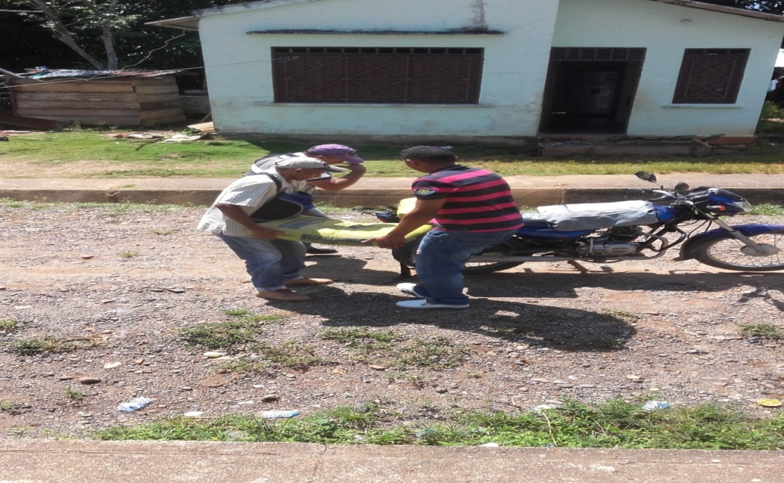

CEMENTO PARA LAS VEREDAS DE FRASQUILLO
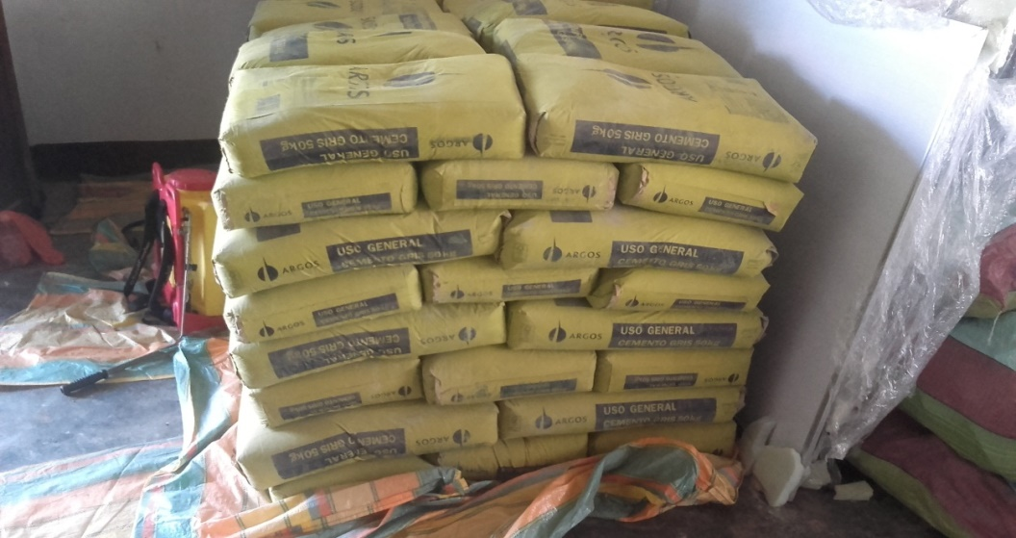

ENTREGA DE TABLERO SEDE TACANALES
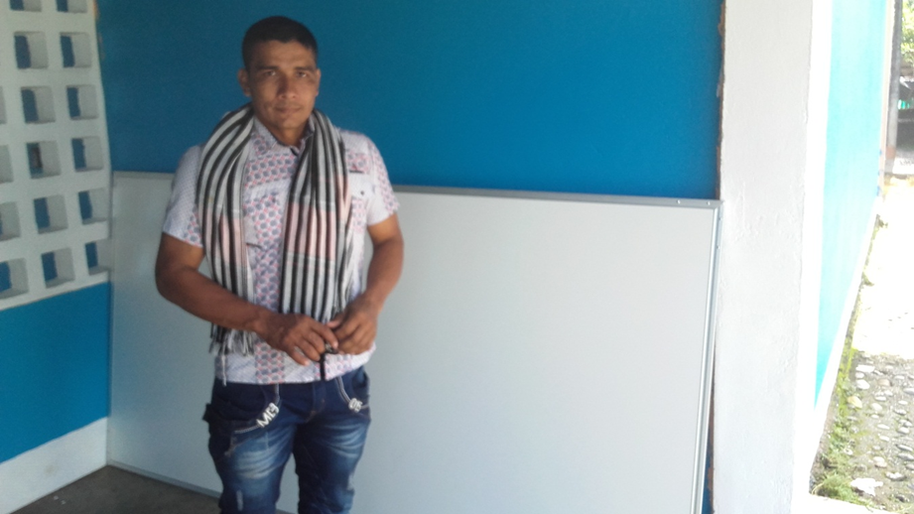

ENTREGA DE SILLAS SEDE SI DIOS QUIERE
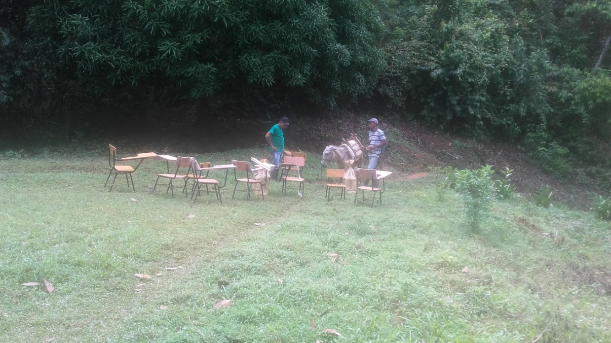

ENTREGA DE TABLERO SEDE JARDINES
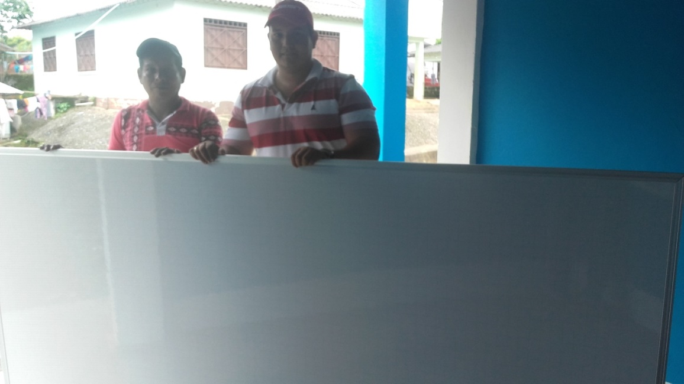
DISTRIBUCION DE MATERIAL DIDACTICO Y UTILES DE ASEO A TODAS LAS SEDES
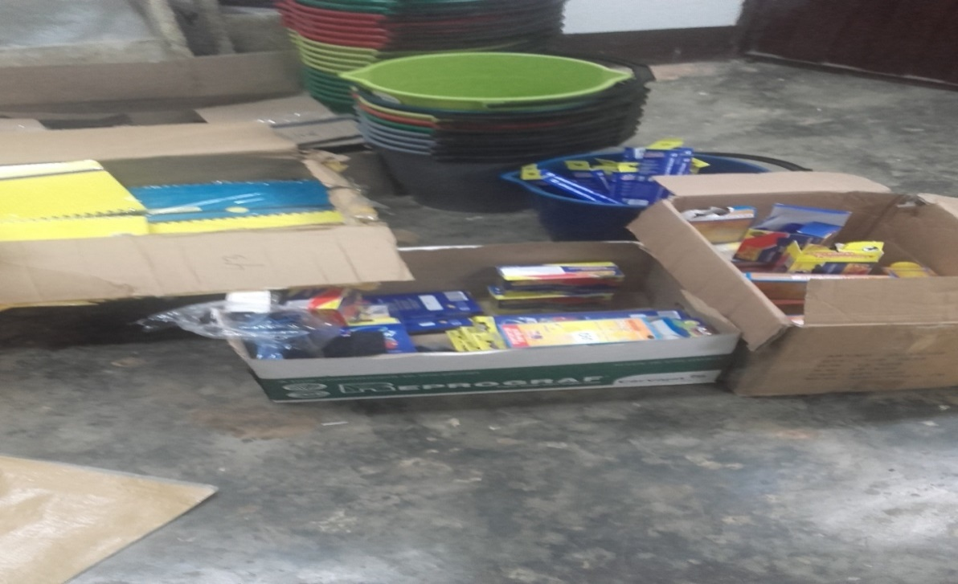

CAMBIO DE VENTILADORES SEDE PRINCIPAL FRASQUILLO
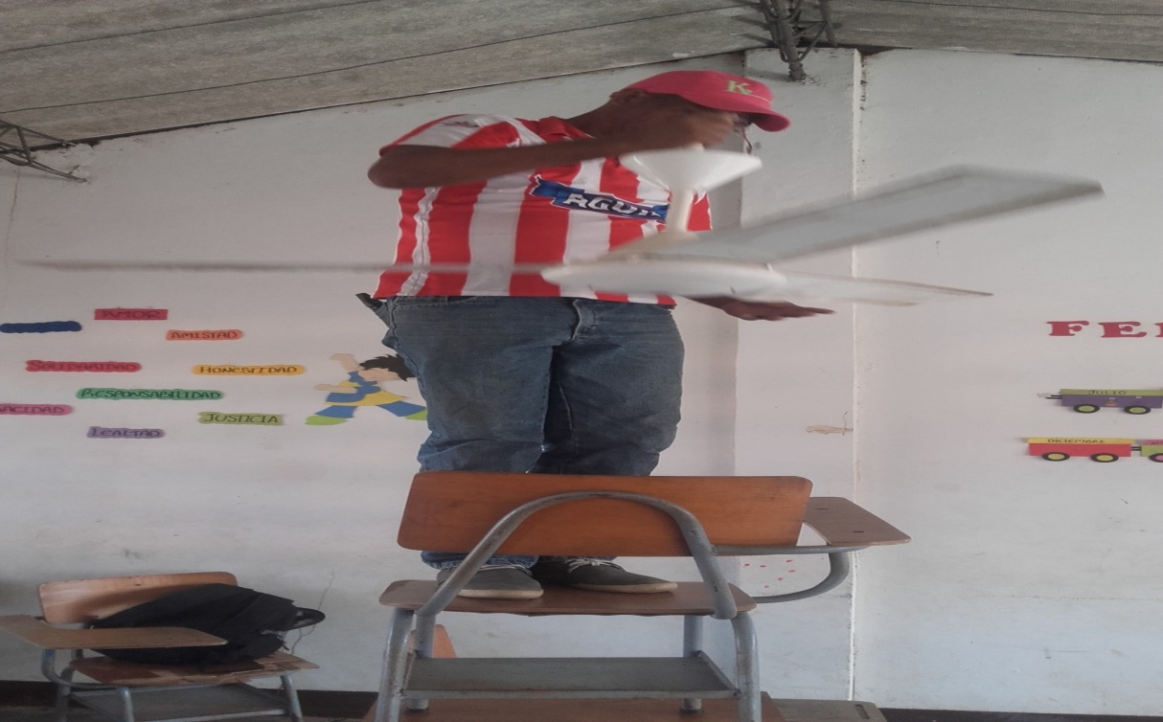
CAMBIO DE VENTILADORES
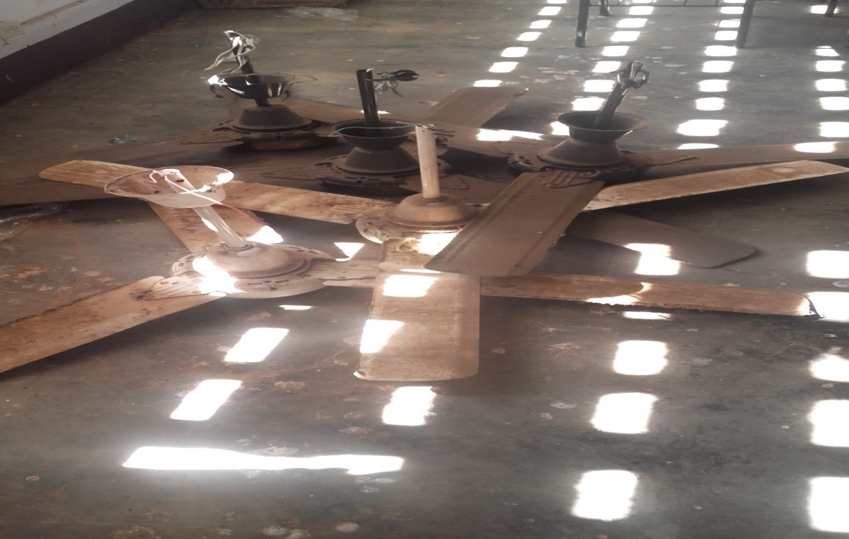

ENTREGA DE SILLAS SEDE VENAO URRA
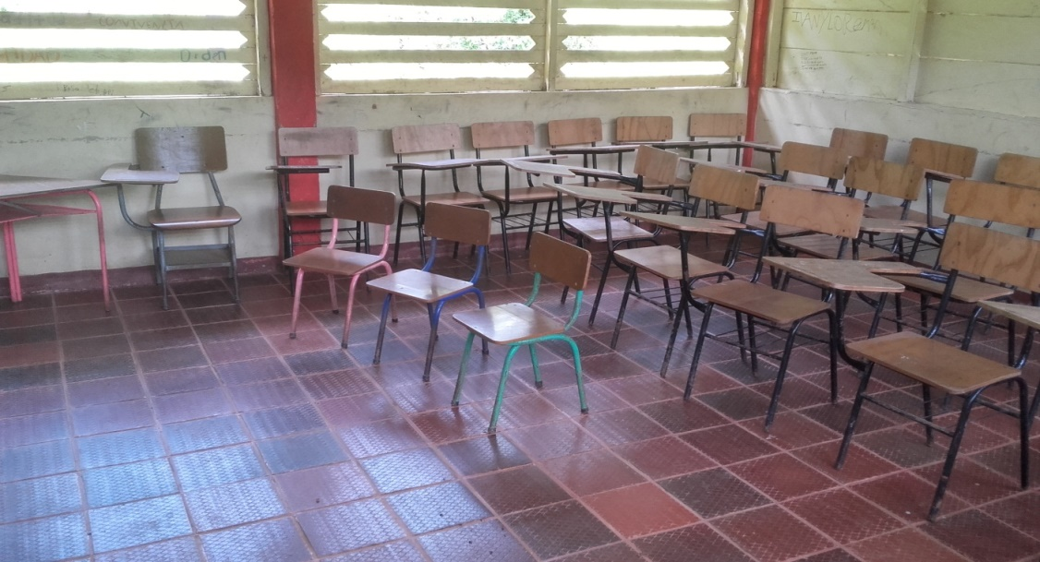
SEDE SI DIOS QUIERE
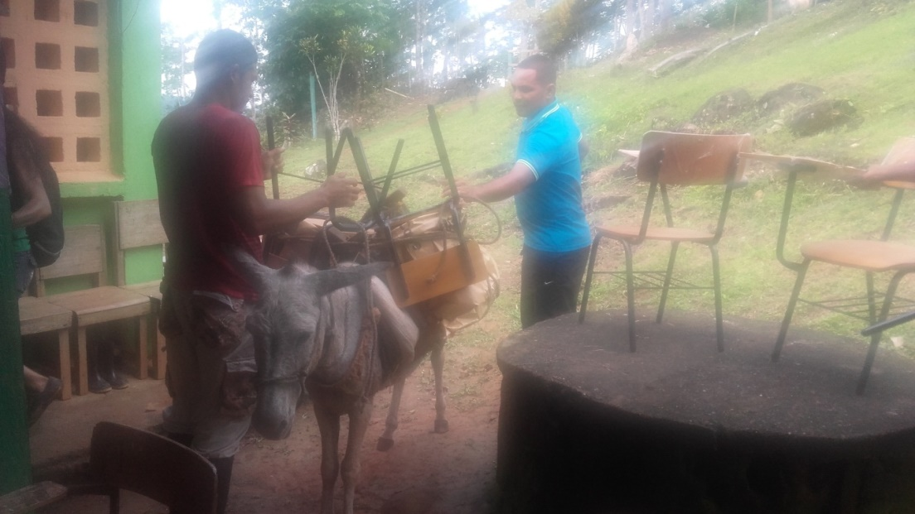

ENTREGA DE SILLAS SEDE NAIN
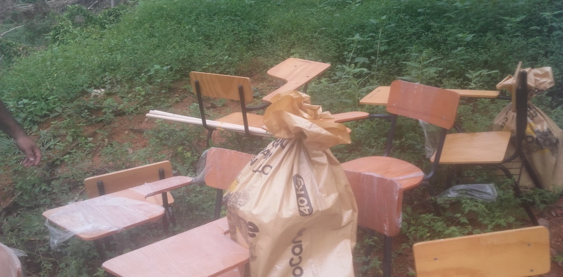

ENTREGA IMPLEMENTOS DE COMEDOR ESCOLAR SEDE CRUCITO
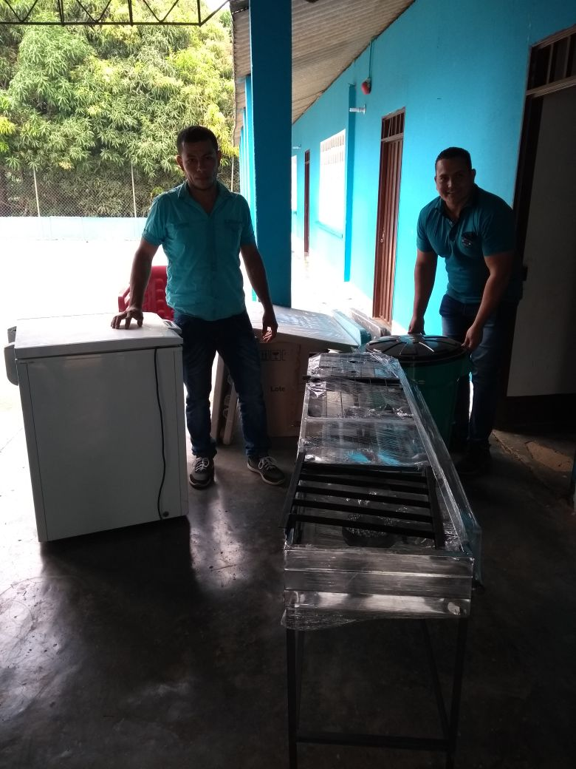

ENTREGA MATERIALES DE COCINA SEDE NAIN
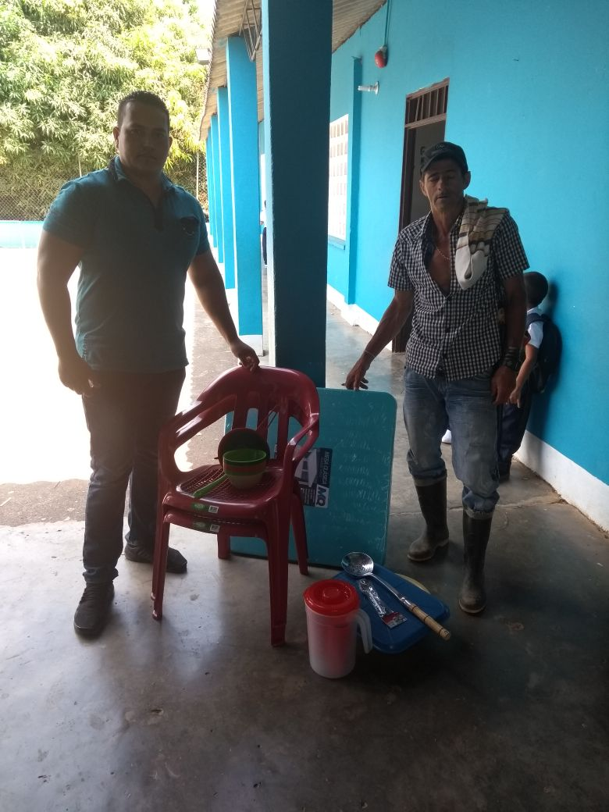
ENTREGA DE MATERIAL DE COCINA SEDE LA MINA
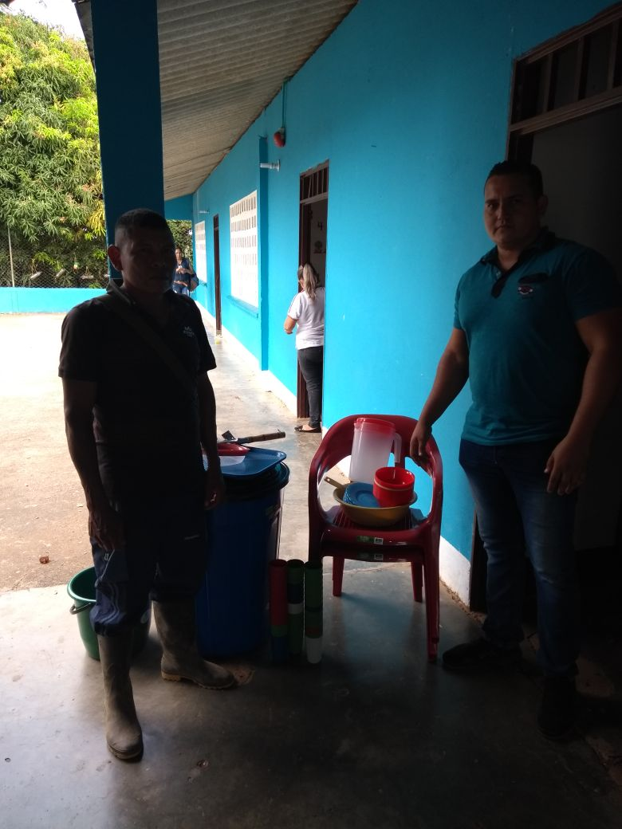

¡GRACIAS!

JULIO ABAD SANCHEZ

DIRECTOR

